УДК 378.4:004
Віталій Гладун,
ORCID iD 0000-0002-6568-3100
старший викладач кафедри філософії освіти,
теорії й методики суспільствознавчих предметів
Миколаївський обласний інститут
післядипломної педагогічної освіти
вул. Адміральська, 4-а, 54001, м. Миколаїв, Україна
vitalii.hladun@moippo.mk.ua

Візуалізація на уроках історії України з теми «Наш край» засобами онлайн-сервісів

У публікації розглянуто сутність візуалізації в освітньому процесі та проаналізовано її особливості. Обґрунтовано впровадження візуалізації на уроках історії, особливо під час вивчення тем рідного краю. Визначено та схарактеризовано мету й основні дидактичні можливості використання візуалізації в освітньому процесі. Ознайомлено з різноманітними онлайн- сервісами та їхніми класифікаціями для покращення візуалізації на уроках історії. Указано, що одним із сучасних інструментів, спрямованих на ефективну візуальну презентацію інформації, є інфографіка. З’ясовано переваги використання ментальних карт на уроках історії, а саме швидке опрацьовування великих обсягів інформації; активізація пам’яті через факти, слова й образи; генерування ідеї тощо. Запропоновано впровадження різноманітних проєктів на уроках історії в ході вивчення історії рідного краю засобами візуалізації.
Ключові слова: візуалізація; інфографіка; історія України; ментальна карта; онлайн-сервіси; плакати; стрічка часу.
© Гладун В. В., 2022
Вступ. ХХ ст. неодноразово називають текстовою цивілізацією, тоді як ХХІ ст. є епохою зображень. Нині перед освітою постає проблема пошуку подання інформації для здобувачів освіти, яка буде оптимальною та зрозумілою в сучасних умовах.
На думку Н. В. Кононенко, розвиток суспільства відбувається під упливом стрімкого і лавиноподібного зростання обсягів інформації, із постійним оновленням даних, деякі джерела інформації втрачають свою ефективність в умовах цифрового поля в освітньому процесі (Кононенко Н. В., 2020, с. 327). Унаочнення викладу навчального матеріалу за допомогою різних інформаційно-комунікаційних технологій та засобів візуалізації є одним із важливих напрямів модернізації змісту освіти.
Одним із головних завдань освіти є технологізація освітнього процесу через онлайн-засоби. Сучасна освіта полягає в оволодінні педагогами новими методами та засобами для роботи в педагогічній та навчальній діяльності, одним із таких інструментів на етапі реформування освіти є технологія візуалізації навчальної інформації.
Учнів XXI століття називають поколінням «кліпового мислення» чи «людей екрана», яке сприймає світ по-іншому, мислить глобально, ставить питання швидше, ніж отримує на них відповіді, проводить з електронними пристроями більше часу, ніж з однолітками, вони мають уже «вроджені» навички володіння цифровими пристроями (Житєньова Н. В., 2016, с. 170).
Виявлені суперечності між тим, що сучасна учнівська молодь сформувалася в умовах інформаційного середовища, зокрема в результаті масового поширення мобільних технологій та Інтернету, і між потребою в більш наочному сприйнятті інформації здобувачами освіти за допомогою яскравих образів, постів, що сприяють процесу засвоєння знань, критичному та креативному мисленню. Без урахування цих змін неможливо організувати ефективне навчання школяра.
Педагогу для розв’язання суперечностей потрібно акцентувати увагу на необхідності оволодіння новітніми інструментами підтримки педагогічної і навчальної діяльності засобами інформаційно-комунікаційних технологій. Одним із важливих для роботи з учнями з кліповим мисленням стає вміння вчителя створювати різноманітні схеми, плакати засобами візуалізації та змінювати форми роботи на уроці.
Формулювання мети і завдань статті. Метою статті є висвітлення технологій та засобів візуалізації навчального матеріалу під час вивчення історії Миколаївщини, зокрема з використанням інформаційно-комунікаційних технологій. Реалізація цієї мети передбачає виконання таких завдань:
- розкрити сутність засобів візуалізації, обґрунтувати їхні особливості в освітньому процесі;
- схарактеризувати основні онлайн-сервіси на уроках історії у створенні візуального матеріалу;
- запропонувати приклади проєктів на уроках історії під час вивчення історії рідного краю засобами візуалізації.
Аналіз останніх досліджень із зазначеної проблеми. У сучасному освітньому процесі актуальним є використання візуалізації та пошуку ефективних інструментів для створення якісних візуальних матеріалів, тому педагоги мають ураховувати особливості сприйняття навчальної інформації сучасної учнівською молоді та переходити до застосування різноманітних форм та методів подання інформації.
Візуалізація в освітньому процесі полегшує сприйняття навчальної інформації учнями, сприяє активізації критичного та креативного мислення, зумовлює концентрацію уваги учнів на головній ідеї навчального матеріалу та мотивує до пізнавального інтересу.
Теоретико-методологічні основи візуалізації відображено в працях С. В. Аранова, О. Г. Асмолова, Н. В. Бровки, А. О. Вербицького, З. І. Калмикової; особливості впровадження візуалізації в освітній процес розглянули: С. В. Арюткін, О. О. Бабич, С. А. Герасимова, Н. М. Манько, А. Г. Рапуто; пошук шляхів психолого-педагогічних аспектів візуалізації – Д. О. Безуглий, І. Л. Ліпчевська, С. М. Лисенкова, В. Ф. Шаталов; здійснили аналіз онлайн-сервісів для візуалізації освітнього процесу в дослідженнях Л. І. Білоусова, Н. О. Гончарова, Н. В. Житєньова, О. М. Мансурова, О. В. Семеніхіна; використання візуалізації для вдосконалення професійної компетентності педагога представили у працях Н. В. Житєньова, О. В. Сілкова, Н. В. Лобач, А. Г. Рапуто; проблему розгляду інфографіки як інструменту візуалізації вивчали науковці Д. Желязни, О. Г. Захар, Т. В. Тихонова, А. І. Цехмістрова, Н. В. Олефіренко.
Поняттям «візуальний» (від лат. visualis – зоровий) нині здебільшого послуговуються в різних галузях медицини, архітектурі, психології, освіті та в інших галузях. Однозначного визначення немає, кожна галузь розглядає термін «візуалізація» у своєму контексті. Аналіз наукової літератури спонукав автора розвідки обрати поняття, які розкривають сутність та особливості застосування/функціонування розглядуваного інструменту в освітньому процесі.
У Великому тлумачному словнику сучасної української мови зазначено, що «візуалізація – це одержання видимого зображення яких-небудь предметів, явищ, процесів, недоступних для безпосереднього спостереження (Великий тлумачний словник сучасної української мови, 2005, с. 168).
Термін «візуалізація» як «спосіб комунікації та метод аналізу даних для вирішення продуктивних завдань» розглядає І. Л. Ліпчевська (Ліпчевська І. Л., 2021, с. 196). Авторка звертає увагу на трансформацію поняття «візуалізація», уживання його в оновленому значенні, розуміння сутності з акцентом на діяльнісному складнику.
Поділяємо думку Н. В. Житєньової, яка візуалізацію розглядає як «сукупність прийомів представлення інформації в зручному для зорового сприйняття» вигляді (Житєньова Н. В, 2019, с. 123). Це означає, що подання інформації, яку складно відтворити в реальному житті, за допомогою візуалізації, зокрема засобами цифрових технологій, покращиться та належно сприйматиметься авдиторією.
«Процес унаочнення інформації, відтворюється не тільки через зоровий образ, а через процес його конструювання», – таке трактування до «візуалізації» подають О. О. Бабич та О. В. Семеніхіна (Бабич О. О, Семеніхіна О. В., 2014, с. 49), тобто автори акцентують увагу на тому, що зміст поняття «візуалізація» збільшено порівняно зі змістом поняття «наочність» за рахунок складника «діяльнісний компонент».
«Як проміжну ланку між навчальним матеріалом і результатом навчання, як своєрідний гносеологічний механізм, що дозволяє «ущільнити» процес пізнання, очистити його від другорядних деталей і тим самим оптимізувати» – визначає візуалізацію А. Г. Рапуто (Рапуто А. Г., 2010, с. 139).
Спільним для багатьох визначень є акцент на поданні інформації, даних, образів у формі, зручній для зорового сприйняття і розуміння.
Пропонуємо такий варіант визначення терміна «візуалізація»: «Візуалізація – це діяльнісний процес, прийом для подання текстової інформації чи її перетворення в графічний образ для зручного аналізу та осмислення об’єкта».
Візуальне представлення навчальної інформації стає нагальною потребою, що зумовило активне впровадження візуалізації в освітній процес, зокрема в Новій українській школі з допомогою засобів інтерактивного навчання та використання сучасних інформаційно-комунікаційних технологій .
Поділяємо думку Н. В. Житєньової, яка розуміє термін «візуалізація навчальної інформації» як «здійснення на основі системного підходу відбору, структурування і графічного представлення навчального матеріалу у вигляді візуального образу, який використовується для передання знань і сприяє осмисленню особою (здобувачем освіти) змісту представленого матеріалу, зв’язків між навчальними поняттями, сприяє використанню знань у нових ситуаціях» (Житєньова Н. В., 2017, с. 12). Дослідниця акцентує на тому, що візуалізація повинна бути зрозумілою і логічною і несла те смислове навантаження, що заклав автор (Житєньова Н. В., 2017, с. 13).
Узагальнюючи вищезазначене, визначаємо, що метою візуалізації в освітньому процесі на сучасному етапі розвитку української освіти є створення цифрових візуальних засобів через застосування сучасних інформаційно-комунікаційних технологій, зокрема безпосередньо на уроці.
Безумовно, актуальним є застосування візуалізації освітнього процесу в умовах дистанційного навчання, оскільки учнів іноді досить складно зацікавити певним матеріалом, тому інформацію представляють у візуальному форматі через різноманітні схеми, діаграми, графіки, презентації, інфографіки, ментальні карти тощо (Семеніхіна О. В., 2016, с. 156). Очевидно те, що учнівська молодь сприймає та запам’ятовує візуальну інформацію легше навіть після тривалого відпочинку в освітньому процесі.
Використання візуалізації в освітньому процесі. Головною особливістю у візуалізації навчального матеріалу є вміння виділяти головне в інформації, правильно і вдало замінювати слова та ідеї простими образами.
На наш погляд, використання технологій візуалізації навчальної інформації є однією з найефективніших педагогічних технологій, що презентує навчальну інформацію в зручному наочному вигляді.
Системний аналіз наукової психолого-педагогічної літератури з питання особливостей візуалізації в освітньому процесі та узагальнення власного педагогічного досвіду дає можливість стверджувати, що основними дидактичними можливостями використання візуалізації в освітньому процесі є:
- структурування інформації;
- подання знань у стислому вигляді;
- розгляд проблеми всебічно й системно;
- урахування особливостей здобувачів освіти у представленні інформації;
- акцентування на головних елементах навчального матеріалу;
- активізація різних видів мислення та пам’яті;
- розвиток пізнавального інтересу;
- аналіз правильної інформацію;
- сприяння засвоєнню великого обсягу інформації;
- інтеграція нових знань;
- створення позитивного емоційного фону на заняттях.
Особливого значення в освітньому процесі набуває навчання регіональної історії, що особливо актуально в контексті національного і культурного відродження України. Нині на уроках історії педагог планує не лише вивчення курсів вітчизняної та всесвітньої історії, але й історії малої Батьківщини – краю, у якому живе учень, що дозволяє не просто засвоїти суму знань із дисципліни, а є важливим елементом становлення молодого громадянина-патріота. Ці уроки повинні формувати в учнів навички самостійної праці, уміння робити власні висновки, доречно їх використовувати, коректно, грамотно відшукувати інформацію з книжок і журналів, самостійно студіювати.
Отже навчання історії рідного краю має прищепити дитині не тільки почуття належності до тієї нації, яка творила історію, але й до безпосереднього розуміння сучасних проблем своїх земляків та переконання в тому, що історія Миколаївщини – складова не тільки історії України, але й усесвітньої історії (Гладун В. В., 2017, с. 152–153).
Історична освіта спрямована на виховання в учнів національної ідентичності, демократизму й толерантності, поваги до історичного шляху свого та інших народів, а історія рідного краю спонукає учнівську молодь
до глибшої обізнаності рідного регіону та інших регіонів України; пробуджує почуття співробітництва з людьми з інших регіонів та сприяє усвідомленню єдності країни за умов наявності регіональних відмінностей тощо. Особливого значення в цьому процесі набуває навчання регіональної історії.
Викладання історії України передбачає ознайомлення учнів із подіями, що відбувалися на території рідного краю. Проте через брак часу на уроках історії та недостатню кількість методичних посібників із теми «Наш край» краєзнавчий матеріал вивчають переважно оглядово. Зважаючи на такі обставини, учитель використовує різноманітні методи, методичні прийоми і педагогічні стратегії, а саме: проєкти, інтерактивні плакати, кооперативне навчання (Гладун В. В., 2017, с. 154).
Сучасний урок неможливо уявити без використання цифрових технологій, які здатні зацікавити сучасного школяра, зробити процес навчання більш різноманітним та ефективним, особливо завдяки використанню технологій візуалізації навчальної інформації засобами онлайн-сервісів.
Застосування різноманітних способів візуалізації дає можливість урізноманітнити навчання на уроках історії. Педагоги мають змогу використовувати потужні й багатофункціональні онлайнові інструменти для створення цифрових візуальних матеріалів, зокрема й на уроках вивчення тем «Наш край».
Візуалізація на уроках не може обмежуватися лише функцією красивої ілюстрації, а має бути повноцінним джерелом знань, застосування якого на різноманітних етапах уроку сприяє формуванню основних предметних компетентностей учня середньої та старшої школи. Ефективності уроку сприяє використання різних засобів і прийомів візуалізації: стрічки часу (таймлайн), ментальні карти, інфографіка, хмари слів, колажі, різні інтерактивні завдання, засновані на візуальному ряді, інтерактивні плакати.
Відомо багато класифікацій для візуалізації навчального матеріалу, автор спирається на класифікацію онлайнових інструментів Л. І. Білоусової, Н. В. Житєньової, які об’єднали їх у шість категорій із підкатегоріями до кожної:
1. Інструменти для створення візуального супроводу викладу навчального матеріалу (створення презентацій для віртуальних турів тощо).
2. Інструменти «ущільнення» та систематизації навчального матеріалу.
3. Інструменти для реалізації дидактичних ігор (анімаційних мультфільмів, інтерактивних ігор).
4. Інструменти моделювання.
5. Інструменти для створення спільного діяльнісного простору.
6. Інструменти для реалізації оперативного зворотного зв’язку (Білоусова Л. І., 2018, с. 10).
Для впровадження візуалізації в освітній процес особливе значення мають інструменти «ущільнення» та систематизації навчального матеріалу.
У цій категорії автори розрізняють такі підкатегорії інструментів: інструменти для створення інфографіки, шкал часу, карт знань для створення рефлексивних, причинних та кластерів.
Візуалізація на уроках історії України з теми «Наш край» засобами онлайн-сервісів. Пропонуємо змоделювати основні елементи та форми роботи засобами візуалізації на уроках історії України з теми «Наш край».
- Стрічка часу (таймлайн) – шкала, де у хронологічній послідовності відображаються факти, явища, події. Таймлайн уважають найбільш зручним інструментом для візуалізації історії визначених подій. Формування хронологічної компетентності є важливим складником сучасної історичної освіти. Учням іноді на початковому етапі вивчення історії складно запам’ятовувати дати, події, їм у цьому допоможуть різноманітні завдання, створені хронологічною стрічкою часу. Цю техніку доцільно використовувати під час роботи з хронологією подій, біографіями історичних осіб, а також для формування у здобувачів системного погляду на історичні процеси живого світу. Для створення стрічок часу можна використовувати такі онлайн-інструменти: Timeline JS (http://timeline.knightlab.com), Timetoast (http://www.timetoast.com), Dipity (http://www.dipity.com), Tiki-Toki (http://www.tiki-toki.com). Створення стрічок часу можна використовувати як під час засвоєння нової теми, так і для перевірки знань.
Наприклад, завдяки лінії часу (Рис. 1) можна продемонструвати основні історичні події від утворення Миколаївської області до сьогодення. Очевидно, що до кожної дати підбирають відповідний візуальний елемент, це дає можливість учням побачити цілісну картину шляху становлення Миколаївської області: дата утворення 1937 року, окупація Миколаївщини Третім Рейхом, звільнення від окупації, побудова важливих промислових об’єктів, затвердження рішенням обласної ради: герба та прапора та ін.
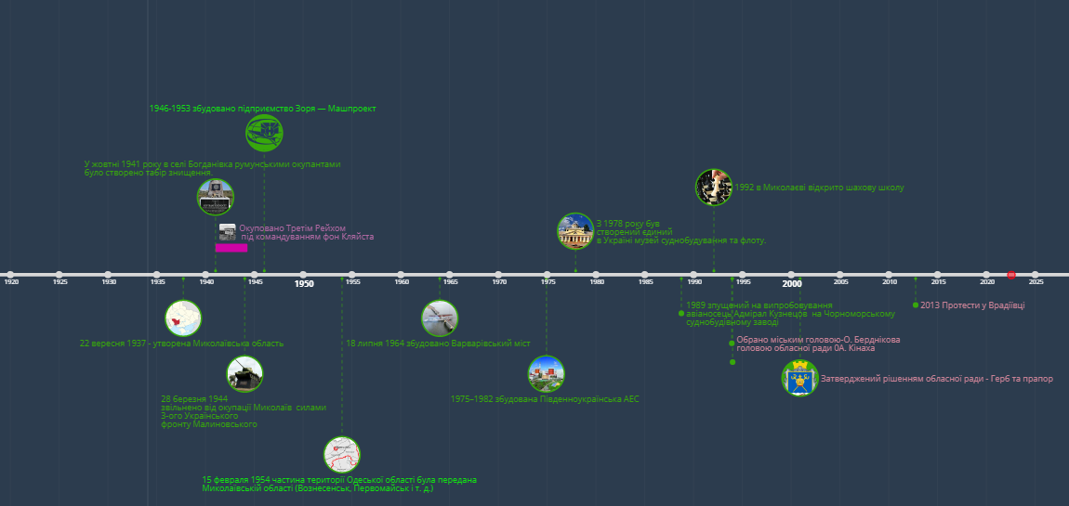
Рис. 1. Лінія часу «Основні історичні події Миколаївської області»

Джерело: складено самостійно в онлайн-сервісі «Timeline JS»

- Ментальні карти – це сукупність діаграм і схем, котрі у вигляді візуалізації демонструють думки, тези, пов’язані між собою та об’єднані загальною ідеєю (Лавренова М. В., 2019, с. 37).
Головне завдання використання візуалізації на уроках – зацікавити учня, змотивувати його самостійно досліджувати певну галузь, вивчати для себе щось нове, цікаве, корисне. Одним із найцікавіших способів подання навчального матеріалу, а також систематизації самостійної роботи учня є ментальні карти. Ментальні карти називають по-різному: «карти розуму», «карти пам’яті», «майнд-мепі», «карти думок», «інтелект-карти», або «майндмеппінг» тощо, але ключовим залишається слово «карта».
Ментальні карти доцільно використовувати на уроках історії на різних етапах, оскільки завдяки інтелект-картам складні поняття можуть бути представлені в систематизованому та простому для зорового уявлення вигляді.
Під час опрацювання навчальної інформації застосування ментальних карт допомагає учням узагальнити уявлення про той матеріал, який вони вивчають.
Для побудови ментальних карт застосовують «програми-візуалізатори»: Сoggle.it (https://coggle.it/), Mindomo (https://www.mindomo.com), Freemind, BubblUs (https://bubbl.us), MindMeister (https://www.mindmeister.com), Popplet (https://app.popplet.com) та ін.
Проілюструємо застосування декількох сервісів для розгляду різних питань із теми «Наш край». У ході вивчення теми «Миколаївщина в добу Української революції» застосування методу проблемного викладу матеріалу або систематизації знань набуло би більшої результативності та продуктивності через використання ментальних карт, наприклад, для характеристики отаманів, які діяли на Миколаївщині, доцільно використовувати сервіс Coggle (Рис. 2).
Розглянемо ментальну карту «Діяльність селянських республік на Миколаївщині в 1919 році», розроблену засобами хмарного сервісу BubblUs (Рис. 3). «Карта» розкриває утворення селянських республік (Колосівська республіка, Врадіївська республіка, Баштанська республіка, Висунська республіка), також акцентує увагу на роках діяльності та основних діячах республік. У такий спосіб учні вчаться виокремлювати найголовніші події та особистостей серед великого обсягу інформації та вкладають їх у ментальну структуру.
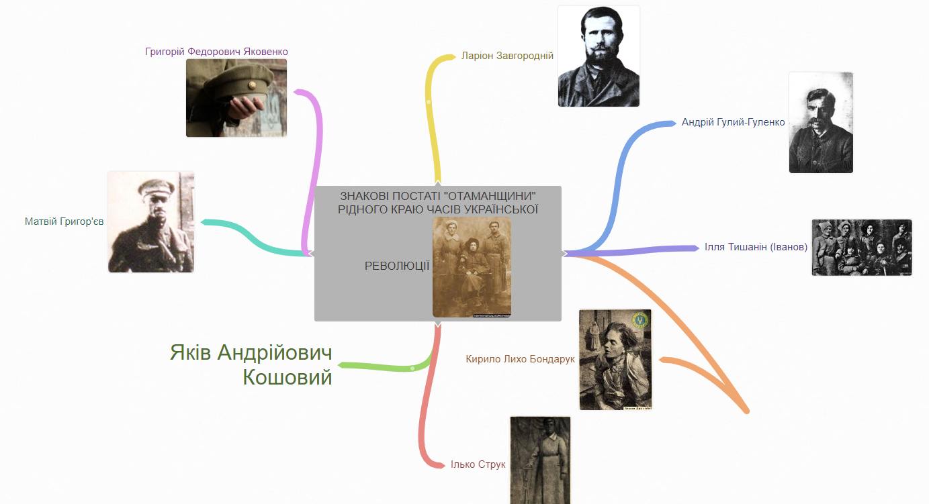
Рис. 2. Ментальна карта «Знакові постаті «Отаманщини» рідного краю часів Української революції».

Джерело: складено самостійно в онлайн-сервісі «Coggle»
Рис. 3. Ментальна карта «Діяльність селянських республік на Миколаївщині в 1919 році»

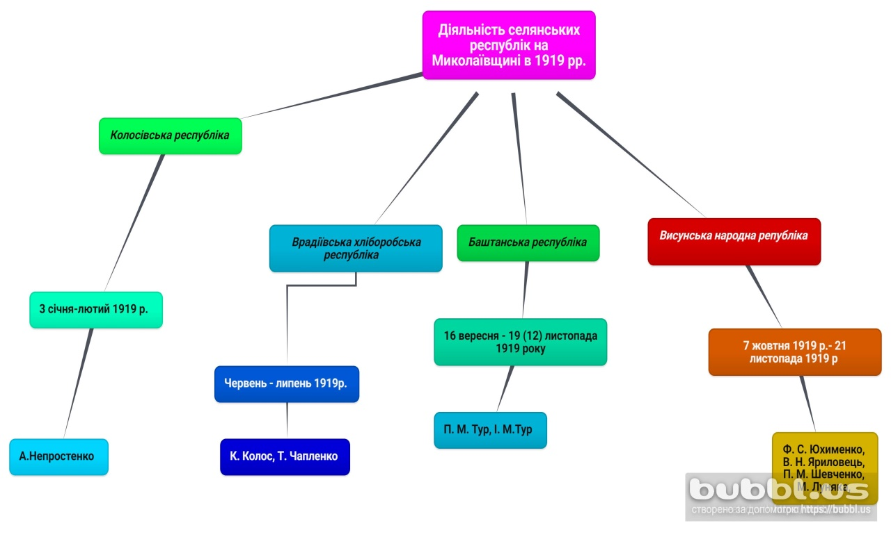
Джерело: складено самостійно в онлайн-сервісі «BubblUs»

Логічно провести урок із застосуванням ментальної карти під час вивчення питання «Миколаївщина роки Другої світової війни» (Рис. 4).

Рис. 4. Ментальна карта «Миколаївщина в роки Другої світової війни»

Джерело: складено самостійно в онлайн-сервісі «Popplet»

Потрібно наголосити на тому, що цю карту можна використовувати в режимі демонстрації (поступове розгортання гілок у певному порядку), наприклад, від ключового слова далі формують гілки з підтемами – оборона області, окупація області, партизанський рух та звільнення Миколаївської області від окупації.
Підсумовуючи вище викладене, зауважуємо, що використання ментальних карт на уроках історії має такі переваги: візуалізація навчального матеріалу; швидке опрацьовування великих обсягів інформації; активізація пам’яті через факти, слова й образи; генерування ідеї; надихання на пошук рішень; розвиток асоціативного мислення здобувачів освіти; підбиття підсумків зробленого; ефективне структурування й опрацьовування даних; розв’язування творчих задач та розроблення навчальних проєктів тощо.
- Ще одним прийомом візуалізації інформації на уроках історії є створення «хмари слів». Хмара слів – це візуальне подання списку певних категоріальних понять, об’єднаних спільною темою. Цей прийом можна використовувати на різних етапах уроку: актуалізації, мотивації, повторення, узагальнення, рефлексії. Також він може стати й основним планом уроку під час вивчення нової теми.
Наведемо приклад використання хмари слів у ході вивчення теми «Наш край» на етапі актуалізації знань уроку за допомогою вправи «Герб»
(Рис. 5). До цієї вправи можна запропонувати такі завдання:
1. Розгляньте хмару. Випишіть усі слова, що подані в ній.
2. Поясніть значення виписаних понять.
3. Створіть причинно-наслідковий ланцюг.
4. Дайте назву поданій хмарі.
5. Поясніть, чому для розглядуваної теми було обрано саме такий символ.
6. Які поняття належать до стародавньої історії.
7. Які поняття належать до сучасності та ін.
Метод «Хмари слів» дає змогу зосередити увагу на формуванні хронологічної, просторової, логічної та мовленнєвої компетентностей учнів. Як видно на зображенні, за її допомогою можна візуалізувати терміни, поняття та дати з певної теми. Це сприяє запам’ятовуванню інформації.
Рис. 5. Хмара слів «Історія Миколаївщини»

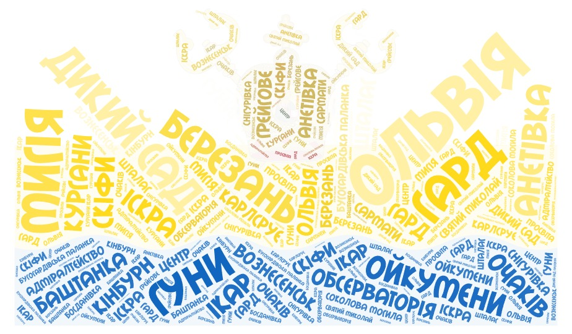

Джерело: складено самостійно в онлайн-сервісі «WordArt»
- Сучасним та інноваційним інструментом для подання візуальної інформації є інфографіка. Інфографіка (інформаційна графіка) – це візуальне подання інформаційних даних, форма передавання знань. Основною метою є інформування через графічні елементи: карти, схеми, ілюстративні інструкції, піктограми, діаграми тощо (Тихонова Т. В., Захар О. Г., 2015, с. 22).
Автори акцентують на тому що, інфографіка – ілюстрована інформація, що представлена водночас у вигляді тексту та різноманітних рисунків.
Дослідники здебільшого поділяють інфографіку в освітньому процесі на такі види: статична (зображення без анімації), інфографіка за гіперпосиланнями (під час наведення на зображення окремі його частини стають активними), анімована інфографіка (динамічне представлення даних), відеоінфографіка, інтерактивна інфографіка (учасник освітнього процесу «втягується» в роботу з матеріалом) (Клепар М. В., 2021, с. 32).
Тобто вчитель, обираючи певний вид інфографіки, повинен виходити з мети та завдань, які хоче запропонувати учням, наприклад, завдання для аналізу інформації можна супроводжувати статичною інфографікою, а для завдань із зіставлення наведених фактів, формулювання висновків доцільно використовувати інтерактивну інфографіку.
Під час створення інфографіки потрібно дотримуватися певних правил:
- структурованість та ущільненість інформації;
- цілісність подання певної теми;
- інформативність даних;
- поєднання текстових даних із зображеннями, числовими даними у вигляді графіків, діаграм;
- чітке подання інформації;
- зрозумілість зображень авдиторії, для якої створюється інфографіка;
- естетична привабливість (Цехмістрова А. І., 2020, с. 119).
Основною особливістю інфографіки є її мінімалізм, за якого все несуттєве має бути вилучено, а сама інформація передана максимально точно.
Сучасні умови «цифровізації», «диджиталізації», навіть пандемія COVID-19 зобов’язують педагога володіти техніками інфографіки для подання та передавання навчального матеріалу. Це допомагає підвищувати компетенції підлітків у предметній галузі, а педагогам – удосконалювати роботу з інформаційно-комунікаційними технологіями та створення готового освітнього продукту, що для них має особистісне значення.
Використання інфографічних матеріалів в освітньому процесі є доцільним, щоб: зацікавити учнів; подати багато інформації в компактному вигляді; швидко передати матеріал за допомогою зображень; використати менше тексту; залучити учнів до роздумів над темою; дослідити кожну частину інфографіки; зробити висновки (Шевченко Г. В., 2021, с. 122).
Відтак під час створення інфографіки, готуючись до уроку, педагог має акцентувати увагу на таких елементах: центральні факти, ідеї, аргументи, процеси, які повинен зрозуміти учень; підібрати схему, яка допоможе краще організувати матеріал та наповнити його змістом; розробити питання для активізації мислення учнів у роботі з інфографікою.
Для створення інфографіки можна використати низку сучасних онлайн-інструментів: Canva (https://www.canva.com), Genially (https://app.genial.ly/), Piktochart (https://piktochart.com/), Easelly (https://www.easel.ly/), Visually (https://visual.ly/), Infogram (https://infogram.com/), та ін.
Розглянемо декілька варіантів використання інфографіки в освітньому процесі, зокрема під час вивчення теми «Наш край» скористаємося зокрема онлайн-сервісом «Canva» (https://www.canva.com). Вебплатформа «Canva» дає широке коло можливостей для візуалізації та має сотні шаблонів для виконання різних завдань: презентацій, плакатів, інфографіки, буклетів, логотипів, діаграм, брошур, флаєрів, відео, фотоколажів тощо.
Наприклад, учні на уроці історії з теми «Наш край у добу Української революції 1917–1921» отримали джерело, яке потрібно проаналізувати та відповісти на питання:
«Однією з найгероїчніших сторінок Зимового походу став бій за Вознесенськ. Сили першопочатково були нерівними, про це свідчать і спогади учасників операції, за якими деякі козаки, що не мали зброї напередодні бою, власноруч виготовляли дерев’яні скоростріли. Цей бій мав вирішити долю існування українського війська в Зимовому поході…. …Відділами УНР було захоплено велику здобич – набої, рушниці, гармати та інше військове майно, якого так потребувала українська армія на той момент.
Здобич становила 2 мільйони рушничних набоїв і 32 тисячі гарматних, 2 важкі та 18 легких гармат, 8 гірcьких гармат і 12 мітральєз, 5 тисяч рушниць, 48 кулеметів, 4 ешелони різного військового майна, 4 тисячі возів ворожого обозу, 10 мільйонів радянських карбованців та цінне господарче і технічне майно, продавши яке населенню, армія виручила суму грошей, якою забезпечила своє існування на 2–3 тижні.
Унаслідок перемоги в бою під Вознесенським армія УНР отримала змогу суттєво переозброїтися, так у дивізіях обновили артилерію, поновили кулеметні частини, піхоту озброїли новими рушницями з багнетами, кінноту забезпечили сідлами, острогами, легкими кулеметами» (Швидченко Т. О, 2013, с. 82).
Учитель відповідно до цього матеріалу створює візуальні плакати або дає можливість створити їх учням (Рис. 6).
До плакату можна поставити ось такі питання:
- Яке історичне значення бою під Вознесенськом?
- За рахунок чого українські формування здобули перемогу?
- Схарактеризуйте наслідки цього бою?
Рис. 6. Плакат «Битва під Вознесенськом»

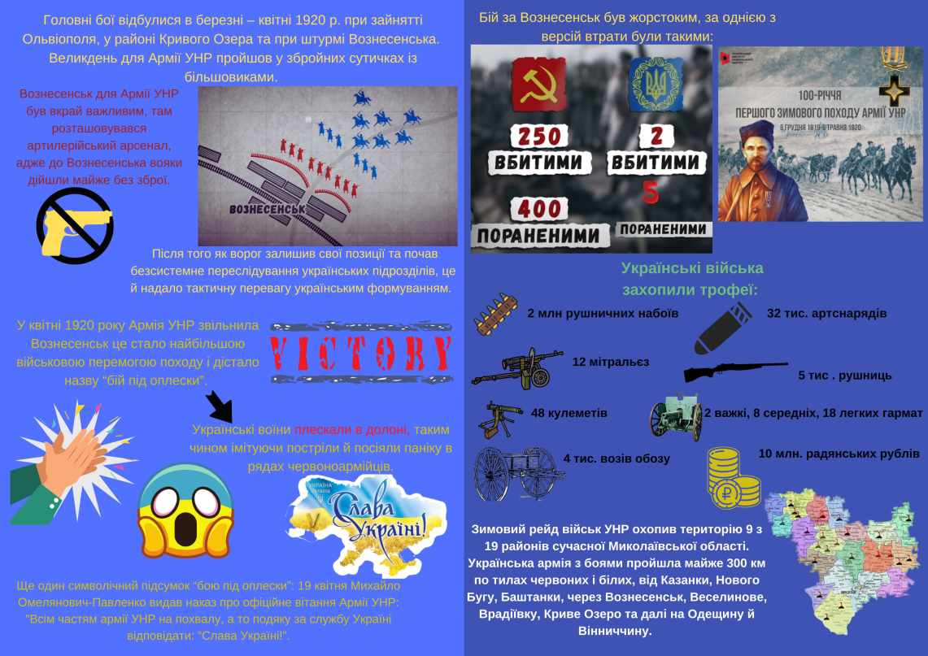
Джерело: складено самостійно
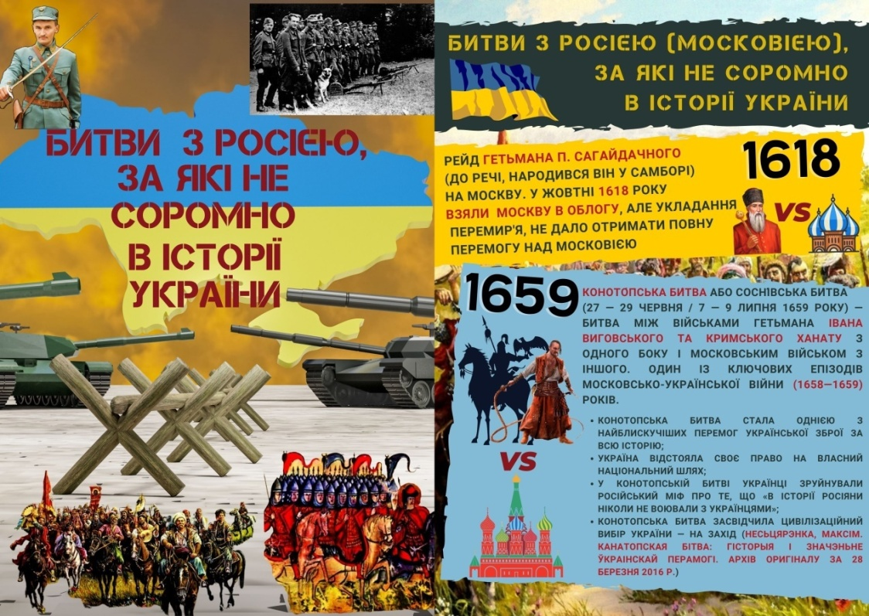
Рис. 7. Інфографіка «Битви з росією, за які не соромно в історії України»

Джерело: складено самостійно
Використання інфографіки є доречним під час вивчення питань війни на уроках історії, оскільки можна продемонструвати основні елементи та події, використовуючи менше лекційного матеріалу. Як приклад, проілюструємо створення інфографіки про війни з Росією (Московією) в історії України (Рис. 7).
Використання такої інфографіки у процесі вивчення теми дає можливість візуально ознайомити учнів із військовою історією, сформувати хронологічні компетентності, схарактеризувати основні події, які відбулися на її території, та визначити її роль в історії України.
У ході вивчення теми «Наш край у період сучасності» можна використати візуалізації за допомогою інфографіки (Рис. 8). Інфографіка демонструє основні Збройні сили, угруповування та особистості, які безпосередньо брали участь у тих подіях. Уважний розгляд поданого плаката дає можливість оцінити звитягу української армії.
Рис. 8. Інфографіка «Миколаївщина в роки російсько-української
війни у 2022 році»

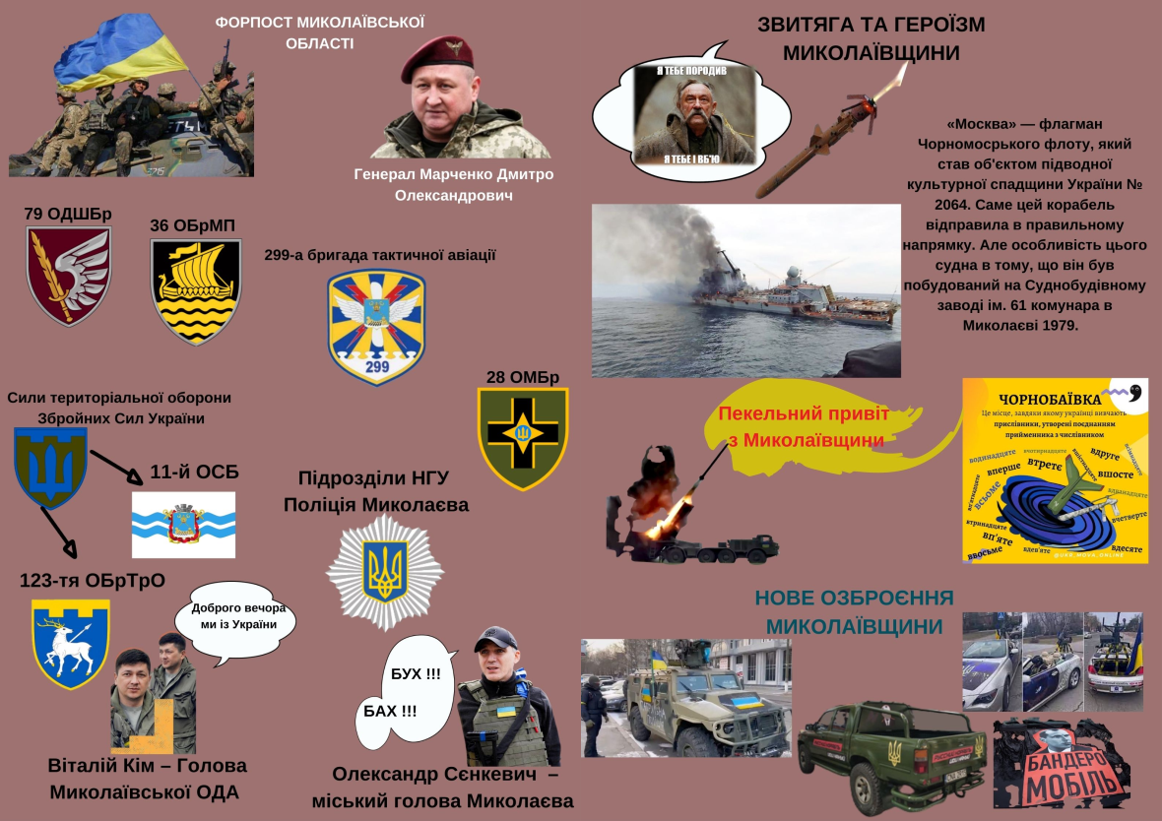

Джерело: складено самостійно
Особливо ефективною для формування краєзнавчої компетентності учня є проєктна діяльність засобами візуалізації як важливий результат на рівні місцевих громад, так і на рівні держави (Костенко О. О., 2021, с. 114).
Головна особливість онлайн-сервісу «Canva» – можливість працювати декільком користувачам одночасно над одним проєктом. Завдяки інфографіці учні можуть створювати власні проєкти чи запропоновані вчителем до теми «Наш край», що дасть змогу учням краще систематизувати вивчене, глибше опанувати матеріал, виявити їхню креативність.
Проєктна робота – закріплення матеріалу з певної теми. Завданням є створити проєкт із питання чи теми з використанням ілюстрацій, відомостей чи інших візуальних критеріїв. Прикладом може бути спільний проєкт на уроках історії «30 років Незалежності України» (Рис. 9).

Рис. 9. Інфографіка «30 років Незалежності України»

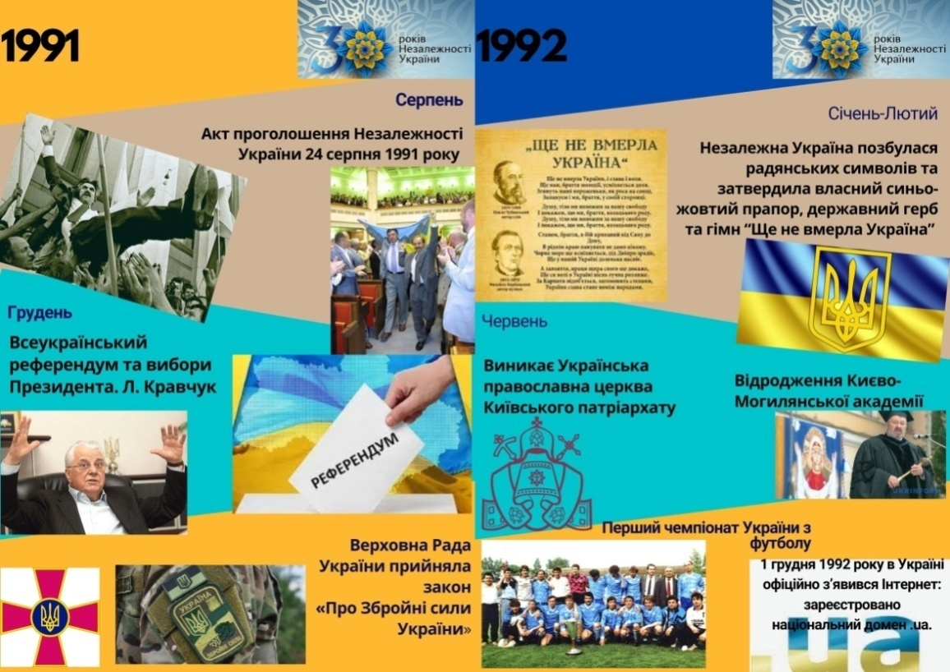
Джерело: складено самостійно
Пропонуємо здобувачам освіти проєкт зі створення «Абетки» з
певного питання, бо цей метод нині є актуальним та інноваційним. Проєкт «Абетка» про відому особистість спонукає учнів до можливості більше зануритися в проблематику теми та виявити креативність під час виконання. Наприклад, створення візуальних плакатів для популяризацıї творчості видатного земляка Миколаївщини, завдяки якому і дıти, і дорослı пізнають не лише біографію талановитого письменника, а його світогляд, страхи, легенди (Рис.10). Або створення «Абетки» про видатних людей Миколаєва (Рис. 11) дає можливість коротко презентувати відомих людей та популяризувати своє місто. Цікавим проєктом з використанням інфографіки на уроках історії може бути «Візитівка Миколаївщини» (Рис. 12). Пропонуємо такий її варіант, зосередивши увагу на таких елементах: кордон, символіка, історія, економіка, культура, природа та визначні місця.
Рис. 10. Інфографіка «Микола Вінграновський від А до Я»

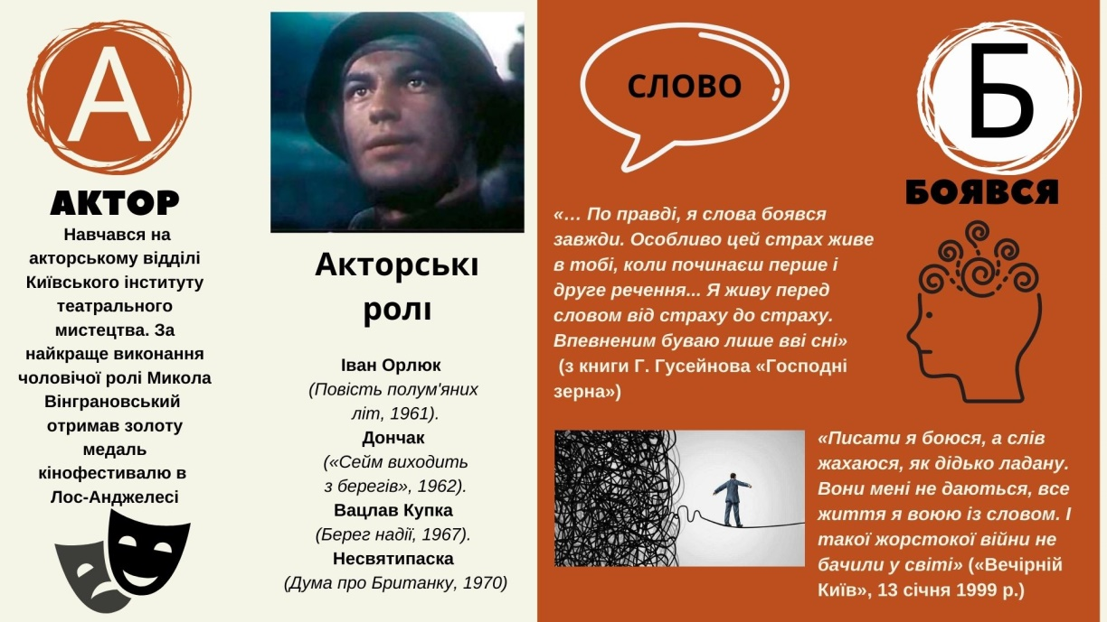
Джерело: складено самостійно

Рис. 11. Інфографіка «(Не)Відомі люди, пов’язані з Миколаєвом»
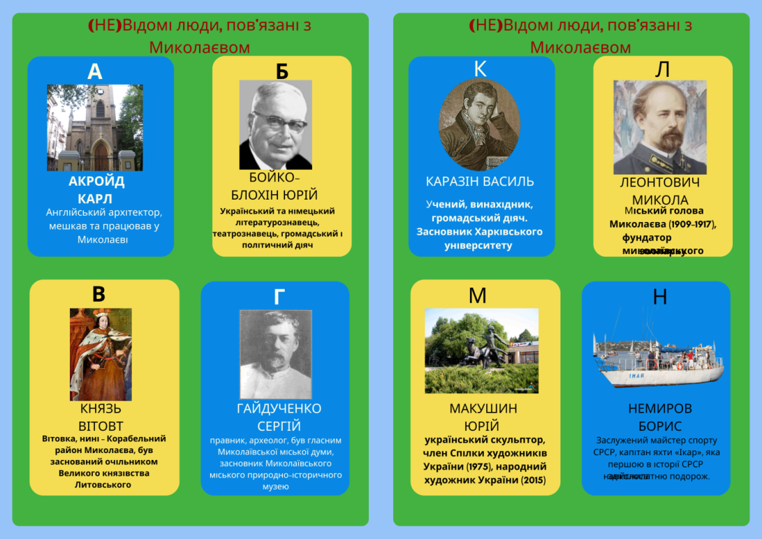
Джерело: складено самостійно
Рис. 12. Інфографіка «Візитівка Миколаївщини»

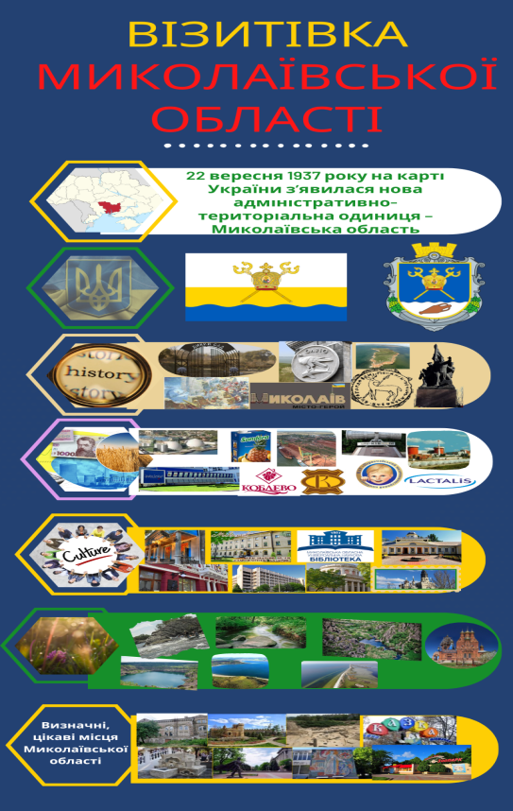
Джерело: складено самостійно
Висновки та перспективи досліджень. У боротьбі проти російської експансії головною зброєю залишається популяризація історії України в новому вимірі та розумінні. Отже, використання на уроках історії візуалізації інформації є актуальною потребою суспільства та освітньої спільноти в цілому.
Організація освітнього процесу із використанням нових форм візуального представлення інформації розширює можливості середовища взаємодії учасників освітнього процесу. На основі аналізу теоретичних джерел розкрито сутність візуалізації як сукупності прийомів представлення інформації в зручному для зорового сприйняття вигляді.
З’ясовано основний дидактичний потенціал використання візуалізації в освітньому процесі, що полегшує сприйняття учнями навчальної інформації, сприяє активізації критичного та креативного мислення, сконцентровує увагу учнів на предметі навчання і мотивує до поглибленого вивчення історії рідного краю.
Використання засобів візуалізації на уроках історії робить урок цікавішим, збільшує можливість реалізації діяльнісного підходу, оскільки учні наочно уявляють предмет розмови, а відтак створює сприятливі умови для осмислення запропонованої інформації.
Розглянуто основні елементи та форми роботи засобами візуалізації на уроках історії України з теми «Наш край» насамперед із використанням: лінії часу, ментальної карти, хмари слів та інфографіки.
Відтак можемо констатувати, що використання візуалізації на уроках історії з теми «Наш край» є ефективним засобом активізації навчально-пізнавальної діяльності учнів, що сприяє кращому усвідомленню матеріалу, підвищенню ефективності самостійної роботи, формуванню предметних компетентностей роботи з різнорівневою інформацією.
Перспективними напрямами досліджень є використання інтерактивних онлайн-плакатів на уроках історії, що є актуальним за умов дистанційного навчання.

ЛІТЕРАТУРА
- Бабич О. О., Семеніхіна О. В. До питання про співвідношення понять наочність і візуалізація / О. О. Бабич, О. В. Семеніхіна // Фізико-математична освіта. Науковий вісник. – Суми : СумДПУ ім. А. С. Макаренка. – 2014. – № 2 (3). – С. 47–53.
- Білоусова Л. І. Онлайнові інструменти візуалізації в діяльності сучасного педагога / Л. І. Білоусова, Н. В. Житєньова // Науковий журнал «ScienceRise: педагогічна освіта». – 2018. – № 7. – С. 8–15. DOI: https://doi.org/10.15587/2519-4984.2018.151557
- Великий тлумачний словник сучасної української мови (з дод. і допов.) / Уклад. і голов. ред. В. Т. Бусел. – К.; Ірпінь : ВТФ «Перун», 2005. – 1 728 с.
- Гладун В. В. Особливості використання історико-краєзнавчих матеріалів у навчальному процесі (на прикладі вивчення української революції 1917–1921 рр.) / В. В. Гладун // Науковий вісник Миколаївського національного університету імені В. О. Сухомлинського. Педагогічні науки: зб. наук. пр. / за ред. проф. Т. Степанової. – № 4. – 2017. – С. 152–158.
- Житєньова Н. В. Візуалізація: основні поняття та визначення / Н. В. Житєньова // Збірник наукових праць Кам’янець-Подільського національного університету імені Івана Огієнка. Серія педагогічна / [редкол.: П. С. Атаманчук (голова, наук. ред.) та ін.]. – Кам’янець-Поділь ський : Кам’янець-Подільський національний університет імені Івана Огієнка, 2019. – Випуск 25: Управління інформаційно-навчальним середовищем як концептуальна основа результативності фізикотехнологічної освіти. – С. 123–127. DOI: https://doi.org/10.32626/2307-4507.2019-25.123-127
- Житєньова Н. В. Принципи візуалізації як основа дидактичного дизайну / Н. В. Житєньова // ScienceRise. Pedagogical Education. – 2017. – № 3. – С. 11–14. DOI: https://doi.org/10.15587/2519-4984.2017.97072
- Житєньова Н. В. Технології візуалізації в сучасних освітніх трендах / Н. В. Житєньова // Відкрите освітнє е-середовище сучасного університету. – 2016. – Вип. 2. – С. 144–157.
- Клепар М. В. Використання інфографіки для візуалізації освітнього контенту в закладі вищої освіти / М. В. Клепар, К. С. Кузнєцова, О. Б. Нич // Наукові записки. Серія : Педагогічні науки. – 2021. – № 199. – С. 31–36. DOI: https://doi.org/10.36550/2415-7988-2021-1-199-31-36.
- Кононенко Н. В. Візуалізація навчальної інформації як метод управління якістю знань майбутніх педагогів / Н. В. Кононенко // Abstracts of the 8th International scientific and practical conference. Publishing House «ACCENT». Sofia, Bulgaria, 2020, 327–331.
- Костенко О. О. Проєктна діяльність у краєзнавстві як ефективний метод формування ключових компетентностей здобувачів освіти/ О. О. Костенко // Краєзнавчі діалоги: Сумщина у сув’язі тисячоліть : матеріали регіональної конференції (м. Суми, 21 квітня 2021 року) / за заг. ред. : С. В. Драновська. – Суми : НВВ КЗ СОІППО, 2021. – С. 112–116.
- Лавренова М. В. Ментальні карти як новації в освітньому процесі / М. В. Лавренова // Науковий вісник Мукачівського державного університету. Серія «Педагогіка та психологія» : зб. наук. пр. / ред. кол. Товканець Г. В. та ін. – Мукачево : Вид-во МДУ, 2019. – Випуск 1. – С. 36–40. DOI: https://doi.org/10.31339/2413-3329-2019-1(9)-36-40.
- Ліпчевська І. Л. Візуалізація в освіті: сучасний підхід до використання наочності / І. Л. Ліпчевська // Світ дидактики: дидактика в сучасному світі: зб. матеріалів Міжнародної науково практичної інтернет-конференції, 21–22 вересня 2021 р. / за наук. ред. доктора педагогічних наук, професора, дійсного члена (академіка) НАПН України О. Топузова; доктора педагогічних наук, професора О. Малихіна. – Київ : «Видавництво Людмила», 2021. – С. 196–197.
- Рапуто А. Г. Визуализация как неотъемлемая составляющая процесса обучения преподавателей / А. Г. Рапуто // Международный журнал экспериментального образования. – 2010. – № 5. – С. 138–141.
- Семеніхіна О. В., Друшляк М. Г. Візуалізація знань як актуальний запит інформаційного суспільства до сфери освіти / О. В. Семеніхіна, М. Г. Друшляк // Матеріали Міжнародної науково-практичної інтернетконференції «Інноваційні технології в процесі підготовки фахівців» (03–04 квітня 2016 р., м. Вінниця). – 2016. – С. 156–160.
- Тихонова Т. В. Інфографіка як інформатична технологія візуалізації навчальних матеріалів / Т. В. Тихонова, О. Г. Захар // Інформатика та інформаційні технології в навчальних закладах. – 2015. – № 2/3. – С. 20–26.
- Цехмістрова А. І. Інфографіка в освітньому процесі / А. І. Цехмістрова, Н. В. Олефіренко // Науково-дослідна робота студентів як чинник удосконалення професійної підготовки майбутнього вчителя : зб. наук. пр. / Харків. нац. пед. ун-т ім. Г. С. Сковороди ; [редкол.: О. А. Жерновнікова та ін.]. – Харків, 2020. – Вип. 19. – С. 117–122.
- Швидченко Т. О. Армія УНР у бою за Вознесенськ 16 квітня 1920 року / Т. О. Швидченко // Гілея : науковий вісник : Збірник наукових праць. – 2013. – Випуск 75. – С. 80–82.
- Шевченко Г. В. Створення інфографіки в сервісі «Canva для навчання» / Г. В. Шевченко // Вересень : науково-методичний, інформаційно-освітній журнал. – 2021. – № 3 (90). – С. 121–132.

VISUALIZATION IN THE HISTORY LESSONS OF UKRAINE ON THE SUBJECT «OUR COUNTRY» USING ONLINE SERVICES

Hladun Vitalii,
a senior lecturer,
Department of Philosophy of Education,
theories and methods of social science
In-Service Teachers Training Institute
4-а Admiralska Street, 54001, Mykolaiv, Ukraine
vitalii.hladun@moippo.mk.ua

In the modern educational process, the use of visualization and the search for effective tools for the creation of high-quality visual materials are relevant, teachers should take into account the peculiarities of the perception of educational information by modern students and move to the use of various forms and methods of presenting information.
The publication examines the essence of visualization in the educational process and analyzes its features. Visualization is an activity process, a technique for presenting textual information or its transformation into a graphic image for convenient analysis and understanding of the object. The goal of visualization in the educational process at the current stage of the development of Ukrainian education is to create digital visual aids using modern information and communication technologies and use them directly in the classroom.
The main didactic possibilities of using visualization in the educational process are defined, namely: structuring of information; presentation of knowledge in a concise form; taking into account the peculiarities of education seekers in the presentation of information; emphasis on the main elements of the educational material; activation of different types of thinking and memory; integration of new knowledge, etc.
The implementation of visualization in history lessons is substantiated, especially when studying topics of the native region. Teaching the history of Ukraine involves acquainting students with the events that took place on the territory of their native land. However, due to the lack of time in history lessons and the insufficient number of methodological manuals on the topic "Our region", the local history material is studied mainly in overview. Given these circumstances, the teacher uses a variety of methods, methodological techniques and pedagogical strategies, namely: projects, interactive posters, cooperative learning, visualization of educational information. Familiarized with various online services and their classifications to improve visualization in history classes. The effectiveness of the lesson is facilitated by the use of various visualization tools and techniques: timelines, mind maps, infographics, word clouds, collages, various interactive tasks based on visual series, interactive posters. The result of the article is a presentation of options for using visualization compiled by the author independently thanks to online services: «Timeline JS», «Coggle, BubblUs», «WordArt», «Popplet», «Canva».
Кeywords: history of Ukraine; infographics; mental map; online services; posters; timeline; visualization

REFERENCES

- Babych, O. O. & Semenikhina, O. V. (2014). Do pytannia pro spivvidnoshennia poniat naochnist i vizualizatsiia [To the question of the relationship between the concepts of visibility and visualization]. Fizyko-matematychna osvita. Naukovyi visnyk, 2, 47–53 (ukr).
- Bilousova, L. I. (2018). Onlainovi instrumenty vizualizatsii v diialnosti suchasnoho pedahoha [Online visualization tools in the activity of a modern teacher]. Naukovyi zhurnal «ScienceRise: pedahohichna osvita», 7, 8–15. DOI: https://doi.org/10.15587/2519-4984.2018.151557 (ukr).
- Busol, V. T. (Ed). (2005). Velykyi tlumachnyi slovnyk suchasnoi ukrainskoi movy [The Great Interpretive Dictionary of Modern Ukrainian]. Kiev : Irpin (ukr).
- Hladun, V. V. (2017). Osoblyvosti vykorystannia istoryko-kraieznavchykh materialiv u navchalnomu protsesi (na prykladi vyvchennia ukrainskoi revoliutsii 1917–1921 rr.) [Peculiarities of the use of historical and local history materials in the educational process (on the example of studying the Ukrainian revolution of 1917–1921)]. Naukovyi visnyk Mykolaivskoho natsionalnoho universytetu imeni V. O. Sukhomlynskoho. Pedahohichni nauky. 4, 152–158 (ukr).
- Klepar, M. V., Kuznietsova, K. S. & Nych, O. B. (2021). Vykorystannia infohrafiky dlia vizualizatsii osvitnoho kontentu v zakladi vyshchoi osvity [Using infographics to visualize educational content in a higher education institution]. Naukovi zapysky. Seriia: Pedahohichni nauky. 199, 31–36. DOI: https://doi.org/10.36550/2415-7988-2021-1-199-31-36 (ukr).
- Kononenko, N. V. (2020). Vizualizatsiia navchalnoi informatsii yak metod upravlinnia yakistiu znan maibutnikh pedahohiv [Visualization of educational information as a method of managing the quality of knowledge of future teachers]. Abstracts of the 8th International scientific and practical conference (рр. 327–331). Sofia, Bulgaria: Publishing House «ACCENT» (ukr).
- Kostenko, O. O. (2021). Proiektna diialnist u kraieznavstvi yak efektyvnyi metod formuvannia kliuchovykh kompetentnostei zdobuvachiv osvity [Project activity in local history as an effective method of forming key competencies of education seekers]. Kraieznavchi dialohy: Sumshchyna u suviazi tysiacholit, 36–40. Sumy: NVV KZ SOIPPO (ukr).
- Lavrenova, M. V. (2019). Mentalni karty yak novatsii v osvitnomu protsesi [Mental maps as innovations in the educational process]. Naukovyi visnyk Mukachivskoho derzhavnoho universytetu. Seriia «Pedahohika psykholohiia», 1, 36–40. DOI: https://doi.org/ 10.31339/2413-3329-2019-1(9)-36-40 (ukr).
- Lipchevska, I. L. (2021) Vizualizatsiia v osviti: suchasnyi pidkhid do vykorystannia naochnosti [Visualization in education: a modern approach to the use of visualization]. Svit dydaktyky: dydaktyka v suchasnomu sviti, 196–197. Kyiv: «Vydavnytstvo Liudmyla» (ukr).
- Raputo, A. G. (2010). Vizualizacziya kak neot`emlemaya sostavlyayushhaya proczessa obucheniya prepodavatelej [Visualization as an integral component of the teacher training process]. Mezhdunarodny`j zhurnal e`ksperimental`nogo obrazovanyia, 5, 138–141 (rus).
- Semenikhina, O. V. & Drushliak, M. H. (2016). Vizualizatsiia znan yak aktualnyi zapyt informatsiinoho suspilstva do sfery osvity [Visualization of knowledge as an urgent request of the information society to the field of education]. «Innovatsiini tekhnolohii v protsesi pidhotovky fakhivtsiv», 156–160). Vinnytsia (ukr).
- Shevchenko, H. V. (2021). Stvorennia infohrafiky v servisi «Canva» dlia navchannia» [Creating infographics in the «Canva for education» service]. Veresen, 3, 121–132 (ukr).
- Shvydchenko, T. O. (2013). Armiia UNR u boiu za Voznesensk 16 kvitnia 1920 roku [The army of the Ukrainian People's Republic in the battle for Voznesensk on April 16, 1920]. Hileia, 75, 80–82 (ukr).
- Tsekhmistrova, A. I. & Olefirenko, N. V. (2020). Infohrafika u osvitnomu protsesi [Infographics in the educational process]. Naukovo-doslidna robota studentiv yak chynnyk udoskonalennia profesiinoi pidhotovky maibutnoho vchytelia, 19, 117–122 (ukr).
- Tykhonova, T. V. & Zakhar, O. H. Infohrafika yak informatychna tekhnolohiia vizualizatsii navchalnykh materialiv [Infographics as an IT technology for visualizing educational materials]. Informatyka ta informatsiini tekhnolohii v navchalnykh zakladakh, 2/3, 20–26 (ukr).
- Zhytienova, N. V. (2017). Pryntsypy vizualizatsii yak osnova dydaktychnoho dyzainu [Visualization principles as the basis of didactic design]. ScienceRise. Pedagogical Education, 3, 11–14. DOI: https://doi.org/10.15587/2519-4984.2017.97072 (ukr).
- Zhytienova, N. V. (2016). Tekhnolohii vizualizatsii v suchasnykh osvitnikh trendakh [Visualization technologies in modern educational trends]. Vidkryte osvitnie e-seredovyshche suchasnoho universytetu, 2, 144–157 (ukr).
- Zhytienova, N. V. (2019). Vizualizatsiia: osnovni poniattia ta vyznachennia [Visualization: basic concepts and definitions]. Zbirnyk naukovykh prats Kamianets-Podilskoho natsionalnoho universytetu imeni Ivana Ohiienka. Seriia pedahohichna, 25, 123–127. DOI: https://doi.org/10.32626/2307-4507.2019-25.123-127 (ukr).

